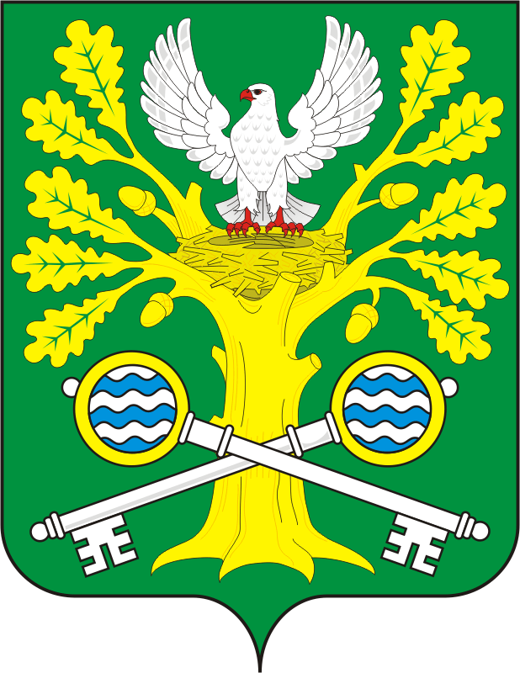

АДМИНИСТРАЦИЯ СТАРОСОКУЛАКСКОГО СЕЛЬСОВЕТА САРАКТАШСКОГО РАЙОНА ОРЕНБУРГСКОЙ ОБЛАСТИ

П О С Т А Н О В Л Е Н И Е _________________________________________________________________________________________________________

10.08.2018 года с. Старый Сокулак № 13-п

Об утверждении порядка опубликования информации об объектах недвижимого имущества, находящихся в собственности муниципального образования Старосокулакский сельсовет Саракташского района Оренбургской области

В соответствии с пунктом 3 постановления Правительства Оренбургской области от 24.07.2018 года № 457-п «Об утверждении порядка опубликования информации об объектах недвижимого имущества, находящихся в государственной собственности Оренбургской области», дорожной картой по исполнению поручения Президента Российской Федерации об обеспечении опубликования и актуализации на официальном сайте муниципального образования Старосокулакский сельсовет Саракташского района Оренбургской области в информационно-телекоммуникационной сети «Интернет» информации об объектах, находящихся в собственности муниципального образования Старосокулакский сельсовет Саракташского района Оренбургской области, утверждённой распоряжением от 09.08.2018 года № 6-р :
      - Утвердить порядок опубликования информации об объектах недвижимого имущества, находящихся в собственности муниципального образования Старосокулакский сельсовет Саракташского района Оренбургской области (далее – Порядок), согласно приложению.
      - Информация об объектах недвижимого имущества, находящихся в муниципальной собственности Старосокулакский сельсовет Саракташского района Оренбургской области, подлежит опубликованию в соответствии с настоящим Порядком до 05.09.2018 года.
      - Контроль за исполнением настоящего постановления возложить на главу администрации – Ельчанина А.С.

      - Настоящее постановление вступает в силу после его обнародования и подлежит размещению на официальном сайте муниципального образования Старосокулакский сельсовет Саракташского района Оренбургской области.

Глава администрации А.С. Ельчанин

Приложение
к постановлению администрации
Старосокулакского сельосвета
№ 13-п от «10» августа 2018 года

ПОРЯДОК
опубликования информации об объектах недвижимого имущества, находящихся в собственности муниципального образования Старосокулакский сельсовет Саракташского района Оренбургской области

- Настоящий Порядок определяет процедуру опубликования в информационно - телекоммуникационной сети «Интернет» ( далее - сеть Интернет) информации об объектах недвижимого имущества, находящихся в собственности муниципального образования Старосокулакский сельсовет Саракташского района Оренбургской области, в целях обеспечения к ней доступа неопределённого круга лиц, заинтересованных в её получении.
- Официальным сайтом Старосокулакского сельсовета Саракташского района Оренбургской области в сети Интернет для опубликования информации об объектах недвижимого имущества, находящихся в собственности муниципального образования Старосокулакский сельсовет Саракташского района Оренбургской области, является официальный сайт: starsokulak.ru.
- Администрация Старосокулаксого сельсовета является органом, уполномоченным на опубликование информации в сети Интернет об объектах недвижимого имущества, находящихся в собственности муниципального образования Старосокулакский сельсовет.
- Опубликованию подлежит информация об объектах недвижимого имущества, в отношении которых осуществлена государственная регистрация прав в Едином государственном реестре недвижимости.
- Информация об объектах недвижимого имущества, находящихся в собственности муниципального образования Старосокулакский сельсовет Саракташского района Оренбургской области опубликовывается в виде перечня объектов с указанием следующих сведений о них:
а) Земельные участки:
- наименование;
- идентификационный номер объекта учёта в реестре муниципального имущества;
- кадастровый номер;
- адрес (местоположение);
- площадь;
- категория земель;
- вид вещного права;
- вид ограничения (обременения) объекта (аренда, безвозмездное пользование, сервитут).
б) Здания, помещения:
- наименование;
- идентификационный номер объекта учёта в реестре муниципального имущества;
- кадастровый номер;
- адрес (местоположение) ;
- площадь;
- вид вещного права (право хозяйственного ведения, право оперативного управления);
- вид ограничения (обременения) объекта (аренда, безвозмездное пользование).
в) Сооружения:
- наименование;
- идентификационный номер объекта учёта в реестре муниципального имущества;
- кадастровый номер;
- адрес (местоположение);
- основная характеристика (протяжённость, глубина, площадь, объём, высота) и её значение;
- вид вещного права (право хозяйственного ведения, право оперативного управления);
- вид ограничения (обременения) объекта (аренда, безвозмездное пользование).
6. Опубликованный перечень объектов недвижимого имущества, находящихся в собственности муниципального образования Старосокулакский сельсовет Саракташского района Оренбургской области, дополняется справочной информацией о возможности получения заинтересованными лицами актуальных сведений об объектах недвижимого имущества ( в том числе сведений, не подлежащих учёту в реестре муниципального имущества Старосокулакского сельсовета) из Единого государственного реестра недвижимости с помощью информационных сервисов на официальном сайте Федеральной службы государственной регистрации, кадастра и картографии в сети Интернет «Публичная кадастровая карта» и «Справочная информация по объектам недвижимости в режиме online».
7. Информация, доступ к которой ограничен в соответствии с законодательством Российской Федерации, опубликованию не подлежит.
8. Опубликование информации об объектах недвижимого имущества, находящихся в собственности муниципального образования Старосокулакский сельсовет Саракташского района Оренбургской области осуществляется на основании сведений, учитываемых Администрацией Старосокулакского сельсовета в реестре муниципального имущества Старосокулакского сельсовета Саракташского района Оренбургской области.
9. Актуализация опубликованной информации об объектах недвижимого имущества, находящихся в муниципальной собственности Старосокулакского сельсовета Саракташского района Оренбургской области, осуществляется Администрацией Старосокулакского сельсовета ежегодно, до 1 апреля.

